Anailís ar an Tionscadal

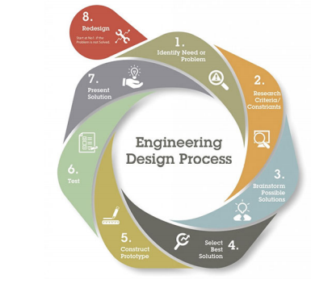

Uirlisí/Meaisíní a úsáideadh

Airíonna an Ábhair/na nÁbhar

Material(s) used

Bheadh an tionscadal ní b'fhearr fós dá...

What worked well?